Различия стратегий и различная уязвимость для санкций компаний Роснефть и Газпром
Бузовский Вячеслав Викторович
Студент, магистрант
Российский государственный университет нефти и газа (национальный исследовательский университет) имени И.М. Губкина,
факультет экономики и управления, Москва, Россия
E-mail: vyachvb@gmail.com
Темпы приобретения лицензий на арктическом шельфе компаниями «Роснефть» и «Газпром» и связанная с этим активизация геологоразведочных работ в последние два года выявляют разницу в стратегиях этих компаний. В результате на компании в разной степени давят следующие факторы: слабая изученность участков, недостаток технологий и нехватка финансовых ресурсов, в том числе в силу введения санкций.
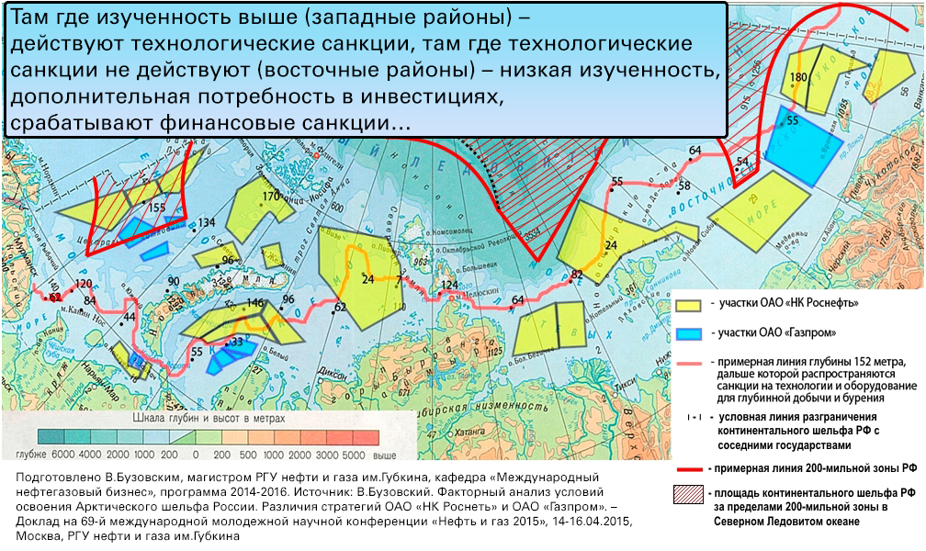
В условиях санкций является ключевым фактором, из которого вытекает влияние всех остальных. Изученность лицензионных участков на арктическом шельфе оставляет желать лучшего. Как указано в таблице, более изучены западные участки, в Карском море «Роснефтью» открыто месторождение «Победа», но это очень малая часть по сравнению с площадью неизученных территорий. При этом большинство таких территорий попадает в зону со сложными арктическими условиями (участки в море Лаптевых, Восточно-Сибирском и Чукотском морях), либо в глубоководную зону, на которую распространяется санкционный запрет на передачу технологий. На Рисунке 1 показана карта распределения участков и линия, дальше которой распространяется запрет на передачу технологий, связанных с глубоководным бурением.
Рисунок 1. Распределение участков на арктическом шельфе.
На карте видно, что более 50 процентов площади участков в западной части шельфа выходит за «санкционную линию». Слабая изученность и невыгодное расположение снижают инвестиционную привлекательность лицензионных участков и повышают капитальные вложения в их разработку.
При анализе этого фактора ясно просматриваются различия стратегий компаний. «Роснефть» владеет 80% участков на шельфе, соответственно, и обязательств у нее намного больше. Компания берется за большие, слабо изученные участки, что также увеличивает потребность в инвестициях на их освоение. «Газпром» при этом не стремится к лидерству по объемам территорий, а, судя по всему, нацелен на реальную разработку месторождений в ближайшей перспективе. У компании есть действующее Приразломное месторождение, до недавнего времени планировалась добыча на Долгинском месторождении. Компания берется за небольшие участки, с большей изученностью и вблизи с уже действующими месторождениями, что уменьшает относительную потребность в инвестициях в сравнении с участками Роснефти.
В силу слабой изученности участков и тяжелых арктических условий, безусловно, необходимы самые передовые технологии для разведки и морской глубоководной добычи. Сегодня у российских компаний таких технологий очень мало, освоение ряда действующих проектов на арктическом мелководье (Приразломное, Сахалин-2) идет по пути применения существующих западных технологий (зачастую с использованием бывшего в употреблении западного оборудования). Экспертами приводятся различные оценки зависимости российских компаний от иностранных технологий и оборудования: от абсолютной зависимости до 20% технологической автономности. Реализовать амбициозные цели по импортозамещению в одночасье не представляется возможным. На это может уйти как минимум 3-5 лет, но только при благоприятной налоговой и инвестиционной политике в сопряженных отраслях (машиностроение, НИОКР и т.п.).
«Газпром» в данной ситуации находится в более выгодном положении, так как у него имеется уже действующая МЛСП «Приразломная» в рамках одноименного проекта, Пильтун-Астохская и Лунская (в рамках проекта «Сахалин-2»), первый в РФ проект с подводным добычным комплексом (проект Киринский) – то есть имеются технологии по работе на шельфе, правда, только на прибрежном и мелководном. Это дает возможность уже сейчас нарабатывать опыт и постепенно идти к разработке других месторождений, но только в рамках имеющихся технологий и в аналогичных природных условиях.
У «Роснефти» есть один действующий шельфовый проект (Сахалин-1 с американским Экссоном и японской Содеко). Совместно с ExxonMobil компания открыла месторождение «Победа» на Восточно-Приновоземельском-1 участке, однако добыча планировалась только через 5-7 лет, но это уже под вопросом. Практически все проекты компании на трудных участках в западной акватории российской Арктики были связаны с иностранными партнерами: ExxonMobil, Statoil, Eni. В силу санкций ExxonMobil свернула на неопределенный срок сотрудничество с «Роснефтью» на этих новых участках. Представители двух других компаний отмечают, что проекты не сворачиваются, однако подвергаются корректировке. Все это говорит о том, что у «Роснефти» в условиях санкций возникнут явные трудности с выполнением обязательств. При этом ни у той, ни у другой российской госкомпании нет собственных технологий освоения глубоководного арктического шельфа.
Финансовый фактор чувствителен для обеих компаний, но все же помещает «Газпром» в более выгодное положение. «Роснефть» в более жестких условиях из-за санкций и ограничена в возможности заимствовать средства, но по показателям общего долга на конец 3 квартала 2015 года наравне с «Газпромом» (3148 млрд. руб. против 3146 млрд.руб. соответственно). «Газпром» при этом в конце 2015 года в первый раз после введения санкций разместил еврооблигации на 1 млрд. евро при посредничестве американского крупнейшего банка J.P.Morgan. Это достаточно знаковое событие, которое говорит о том, что американские компании и банки все-таки стремятся сотрудничать несмотря на санкции и у «Газпрома» есть возможность реализовывать этот потенциал.
Таким образом, можно сделать вывод о неравнозначном (с точки зрения уязвимости от внешних воздействий) распределении лицензионных участков на арктическом шельфе у «Роснефти» и «Газпрома». Факторный анализ показывает, что «Роснефть» оказывается под большим давлением, чем «Газпром».

